Павлова Е.Л.

Работа с природным и бросовым материалом в детском саду

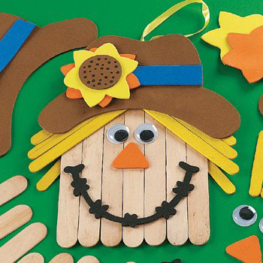

ГДОУ ЦРР д/с № 29
Красносельского р-на
г. Санкт-Петербурга
2012 г.

Поистине волшебным является мир природы. Зимой и летом, весной и осенью не перестает она удивлять нас и очаровывать. Природа была вдохновителем искусства, источником великих творений во все времена существования человечества. В лучших произведениях литературы и живописи отражены картины природы.

Красота природы способствует творческому вдохновению, вызывает у человека положительные эмоции, воспитывает вкус и чувства. Ф. М. Достоевский писал, что “красота спасет мир” и это утверждение имеет первостепенное, “экологическое” значение. Н. К. Рерих добавил к данной фразе одна слово: “Осознание красоты спасет мир”
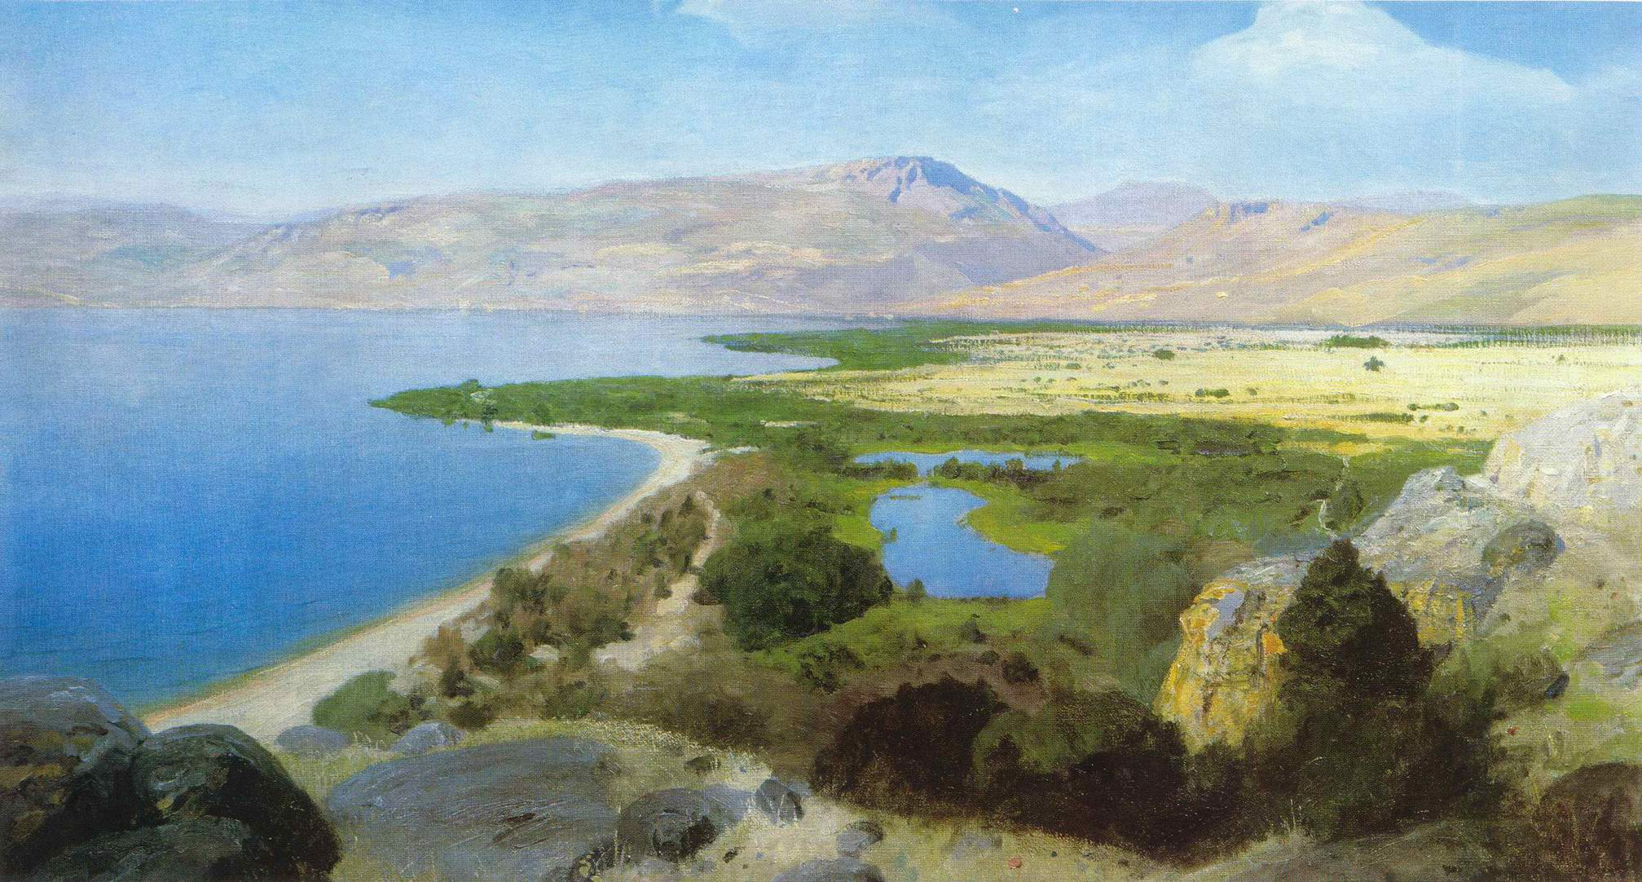
Роль природы в развитии личностных качеств выражается в воспитании доброты, предостерегающей от бессмысленного зла и хищнического отношения к природе. Эстетические переживания, вызванные общением с природой, воспитывают любовь к Родине, прививают вкус к прекрасному.
Природа просто своим присутствием воспитывает в человеке чувство доброты, порядочности, гуманистическое отношение ко всему окружающему миру. Познание законов гармонии и красоты природы помогает человеку осознать ее как непреходящую, истинную ценность.
Не секрет, что ведущая роль в становлении личности ребенка, в формировании его духовного мира принадлежит эмоциональной сфере. Именно через нее и следует воздействовать. Ребенок-дошкольник живет в конкретной природной социальной и культурной среде.
Способность ребенка одушевлять своей фантазией неодушевленный мир позволяет ему “очеловечивать все сущее”
Способы вовлечения дошкольников в процесс восприятия и продуктивного творчества разнообразны. Сказочное повествование , игровые ситуации, элементы пантомимы придадут занятиям динамичность, интригующую загадочность.
Ребенок—ученик и часть природы и, наблюдая за ее проявлениями, учится творчеству. Каждая веточка, каждый листок таят в себе непередаваемое очарование. Но не только это характеризует живую природу. Из материалов, которые она нам дарит, можно сделать чудеса своими руками. Достаточно только увидеть, какая тайна кроется в каждом листочке, и подарить миру чудо.
Мир природы—нежный и яркий, хрупкий и необыкновенно красивый.
Можно (и нужно, наверное) всю работу распределить по временам года. Вместе с Зимой учимся делать забавные игрушки. Весна - красна откроет секреты трав шелковых и украшений из плодов. Лето научит правильно засушивать листья и травы. Щедрая Осень покажет, как из семян выкладывать мозаику. Но для этого нужно познакомиться прежде всего с правилами безопасности при работе с природными и бросовыми материалами, подготовить необходимые инструменты для работы с дарами природы.
ЧТО ВАМ ПОНАДОБИТСЯ
Чтобы было удобно работать, подберите коробочки, большие конверты и пакеты для листьев. Приготовьте пластмассовые крышки от баночек из-под майонеза, картонные тарелочки, клей, кисточки, краски, всякие бусинки, пуговицы. Ножницы, проволоку, пинцет и шило спрячьте в коробочку с крышечкой, чтобы не пораниться. Для засушивания листьев приготовьте старые газеты, а для поделок из них– белую бумагу, картон, цветную бархатную и гофрированную бумагу. Держите наготове тряпки для вытирания рук и вату для поделок. Не лишними будут кусочки пенопласта, кожи, замши, меха, а так же все природные материалы, которые вы сможете собрать без вреда для окружающей среды.
Повторите с детьми еще раз правила поведения на лугу, в лесу, на речке, других природных объектах.
Изготовление поделок из природных материалов– увлекательное занятие. Листья клена можно превратить в бабочку или клоуна, лист осины– в спелую клубничку, Если внимательно присмотреться к засушенному материалу, то окажется, что желтый листок липы похож на репку, а лист дуба—на ее ботву. Вот вам и опять начало сказки.
На Руси сохранилось много созданных народом сказок и легенд о растениях. Самые прекрасные предания рассказывают о волшебном цветке папоротника, который распускается на несколько мгновений в ночь на Ивана Купалу (7 июля). Тот, кто сумеет добыть огненный цветок, овладеет всеми земными кладами. Но никому еще не удавалось его сорвать. В Иванов день девушки плели венки из трав. Бережно собранные в этот день цветы и травы высушивали и считали целебными.
В условиях детского сада ничто не мешает показать и раскрыть красоту комнатных растений, рассказать о них сказки, например, о принцессе Амариллис или о волшебном Папоротнике. Из опавших и пожелтевших листьев вместе с детьми можно создать необычные композиции и коллажи.

В легких изгибах листьев, в их грациозном очаровании прячется волшебная тайна. Это может быть лопоухий кролик, или неуклюжий медвежонок с бочкой меда, или веселый малыш, или просто красивый цветочный букет.
У нас получилась целая выставка, которую мы назвали
“В гостях у сказки” Чинно шагают три медведя по лесу. Рядом присела на ветке сказочная жар-птица. Весело катится хорошо известный всем малышам Колобок. Резвится под пальмой озорная мартышка, над ней жарко печет солнце из красных листьев клена. А когда осень закончилась и красивых засушенных листочков больше не осталось, мы попробовали поимпровизировать с тканью, кружевом, бумажными салфетками. И у нас появилась новая выставка – “Зимние фантазии”. Работы “Ледяная фея” и “Снежная королева” выполнены в технике аппликации, коллажа. Использованы различные бросовые материалы: сетчатые обертки от фруктов, обрезки тканей, бархатная бумага. Способы крепления могут быть так же различными: пластилин, клей, нитки, проволока. Оформление работ зависит от вашей фантазии и имеющегося материала– паспарту, деревянные рамки, цветная тесьма, обвязка крючком.
РАБОТА С БРОСОВЫМ МАТЕРИАЛОМ
Бросовый материал дает детям чувство независимости от взрослых, т.к. его можно использовать по своему усмотрению, а главное– этот матери ал всегда можно найти, он разнообразен, развивает детскую фантазию и воображение.
Использование бытового мусора приучает ребенка к бережливости, он никогда не сломает игрушку, сделанную своими руками, к изготовлению которой приложил усилия и старания, а в дальнейшем станет уважать и труд других людей.

Работая с разными материалами, дети знакомятся с их свойствами, разнообразной структурой, приобретают трудовые навыки и умения, учатся мыслить..
Так как материал для работы относится к категории бросового, к нему предъявляются определенные требования:
- Поделки из бросового материала могут иметь разное назначение: для игр детей, для украшения интерьера группы, но все они должны быть безопасными для детей (не токсичными, не вызывать аллергий);
- тщательно промытыми и высушенными;
- доступными в обработке (вырезаться, протыкаться, склеиваться);
Если работа планируется с детьми в группе, необходимо учитывать возрастные особенности детей:
правильно распределять время работы в сочетании с кратковременным отдыхом;
продумывать тематику предстоящей поделки с учетом имеющихся навыков и умений
процесс труда должен вызывать у детей только положительные эмоции;
дети должны быть уверены в помощи педагога, если у них возникают какие-либо трудности с выполнением работы;
Если работа требует сложных манипуляций в подготовительной стадии, например, проколоть отверстия нагретым шилом, необходимо, чтобы эту предварительную работу выполнил взрослый.
Природный и бросовый материал интересны в работе, помогут развивать творческое мастерство, сенсомоторные реакции, что является немаловажным при подготовке детей к школе.
Из шишек, камушков, листьев можно научить детей выкладывать буквы, цифры. Приобщение дошкольников к миру прекрасного, знакомство с произведениями искусства обогатит развивающую среду и поможет воспитать разностороннюю творческую личность. Не зря бытует мнение, что “от поделки до произведения искусства один шаг”. Сделаем же его вместе с детьми!
И я не раз еще, наверно,
Природой буду изумлен.
Она, как песня, соразмерна,
Равна со всеми, как закон.
Пройди по ней. Лесами. Лугом.
Пей чудеса, как из ведра.
И если сможешь стать ей другом—
Не расточай ее добра.
( С. Островой )

Работа с бумагой

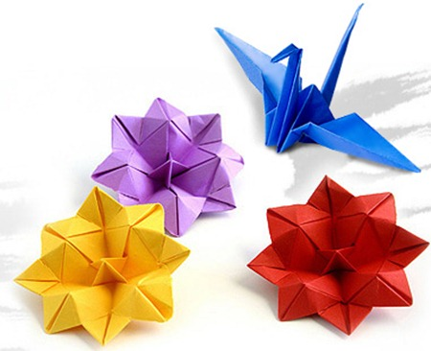

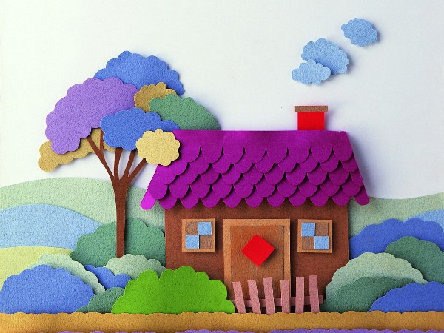

Наш разговор был бы неполным, если бы не включал в себя раздел о бумаге, которая, несомненно, также является природным материалом. Поэтому относиться к ней следует бережно, экономно расходовать, используя каждый кусочек, обрывочек для прекрасных, удивительных композиций и коллажей.
В зависимости от возраста детей, используем разные техники: рваную аппликацию и простейшие приемы складывания для малышей, более сложные работы с различными способами вырезывания – для старших дошкольников.
Одновременно ведем работу по развитию речи. Все действия сопровождаем словом – стихами, пословицами, поговорками. Просим детей проговаривать этапы работы, учим составлять план, рассказываем об истории создания бумаги, искусстве оригами. Некоторые практические работы с природным и бумажным материалом переходили в словесное творчество. Например, во время работы над коллажом «Большое путешествие маленькой Капельки» мы вместе с детьми сочинили сказку о круговороте воды в природе.
Бумага, пожалуй, самый доступный материал для прикладного творчества. С ее помощью можно украсить дом, смастерить игрушку, решить геометрическую задачу, оформить подарок близкому человеку, скрасить часы досуга. Бумага – первый материал, из которого дети начинают мастерить поделки. Веер для обмахивания в жару, самолетик для игры на воздухе, кораблик, который можно запустить плавать в ручеек, ванночку. Да мало ли что можно сделать из бумаги! Цветная и белая, бархатная и глянцевая, папиросная и шпагат – она дает большой простор для фантазии детей.
С помощью бумаги можно украсить елку, сложить головоломку, смастерить забавную игрушку или коробочку для подарка. Диапазон возможностей бумаги велик – от простой детской игры до произведений искусства, каковым является оригами. Обязательно расскажите о нем детям!
Оригами – сложенная бумага, а также искусство складывания бумаги, создание различных фигурок и декоративных вещей. Оно – неотъемлемая часть определенных японских церемоний и ритуалов, используется в реабилитационный период после некоторых болезней, очень полезно в образовательных целях. Элементы складывания в стиле оригами находят место даже в космических технологиях. Отрабатывая технику складывания различных элементов, следует обратить особое внимание на правильное выполнение сгибов. Они должны быть практически «острыми», слои бумаги в них должны плотно прилегать друг к другу. В противном случае при наложении сгибов друг на друга в последующих операциях происходит смещение элементов и невозможно создать красивое, аккуратное изделие. Поэтому после выполнения каждого этапа работы, необходимо проверять «остроту» сгибов. Обучение искусству оригами начинается со «школы оригами» - базовых форм. Из базовых форм можно сделать множество фигурок, как плоских, так и объемных. Складывание базовых форм помогает детям усвоить такие понятия, как «треугольник», «квадрат», «прямоугольник», «трапеция». Увлечение оригами помогает развивать наблюдательность, предполагает разные знания. Оригами – искусство очень личностное, т.к. изделия, выполняемые разными людьми, несут отпечаток их характеров, наклонностей, интересов. Не случайно в настоящее время искусством оригами активно занимается высшая школа во многих странах мира. В оригами основной инструмент – пальцы рук, и их необходимо тренировать. В этом нам помогает пальчиковая гимнастика и самомассаж ладоней. Правильно сложена бумага или нет, зависит только от вашего мастерства и глазомера. Человек должен обладать достаточным воображением, чтобы увидеть линии, по которым можно было бы сложить какую-нибудь фигурку. Усложнение заданий при изготовлении работ в традиционной форме возможно за счет постепенного отказа от схем складывания, выполнения сложных изделий только по готовому образцу. Не стоит начинать со сложных фигурок. В начале лучше выполнить работы, в которых базовые формы не акцентированы, или отсутствуют. Пример: «гармошка», из которой можно выложить платье барышни, забор для домика и т.д. Следующим этапом будет «тюльпан». Затем несколько тюльпанов объединяется в букет и добавляем красивую вазу (можно из ткани, кружев).
По мере взросления детей и овладения ими всё новыми и новыми навыками, работы усложняются, становятся объемными, коллективными. Так, были изготовлены книжки-самоделки, коллажи для украшения группы. Наши работы выставлялись в районных библиотеке, участвовали в конкурсах («пожаробезопасность», «Твои права, маленький гражданин»). Имеются пооперационные карты, которые по мере необходимости дополняются и обновляются.

Список используемой литературы

- Э.К. Гульянц, И.Я. Базик Что можно сделать из природного материала. – М.: Просвещение, 1991.
- Л.В. Лежнева, В.П. Пудова, С.Ю. Афонькин Оригами и аппликация. – СПб: Кристалл, 2001.
- И.С. Утенко, Л.М. Утенко Флористика. Сухие букеты и композиции в нашем доме. – СПб: Золотой век, 2003.
- Объёмная аппликация / из опыта работы Петровой И.М. – СПб: Детство-Пресс, 2006.
- Г.Н. Давыдова Бумагопластика. Цветочные мотивы. – М.: Скрипторий, 2007.
- Г.Н. Давыдова Пластилинография-2. – М.: Скрипторий, 2008.
- Г.Н. Давыдова Поделки из бросового материала. Цветы – М.: Скрипторий, 2008.
- Л.М. Салагаева Объёмные картинки. – СПб: Детство-Пресс, 2009.
- Г.Н. Давыдова Пластилинография. Цветочные мотивы. – М.: Скрипторий, 2011.

